**小学数学计算题—解方程**

**一、试一试**

1、基础练习

1） 3X= 2）  X =  3） X＋X=

4） 学科网(www.zxxk.com)--教育资源门户，提供试卷、教案、课件、论文、素材及各类教学资源下载，还有大量而丰富的教学相关资讯！5）4χ－6＝38 6) X÷=

2、提高练习

1）12（2-3X）=4X+4 2）6-3（X+2/3）=2/3

3）2（200-15X）=70+25X 4）3（2X+1）=12

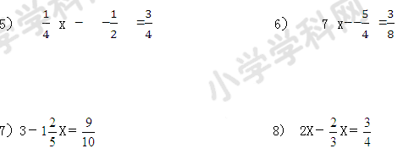

9) 4X＋X＝3.15 10）3.4X＋1.8＝8.6

11) X＝ 12) 1－X=

13) 180＋6X＝330 14) 2X－X＝

15) 2X＋3X＝3.15 16）3.4X＝8.6-1.8

17）8－X＝ 18）3－X＝

3、能力升级

1) 2(X－2)＋2＝X＋1 2) 3－X＝2－5(X－1)

3) 3X＝5(32－X) 4）0.36×5- x =

5） (x- 4.5) = 7 6）x- 25%x = 10

**二、易错分析.**

1、含有未知数的式子叫做方程（**×**）

【错因】：①方程的概念有两个要点，②不太细心哦！

【正确答案】：含有未知数的等式叫做方程（**√**）[来源:学.科.网Z.X.X.K]

2、等号的两边同时除以同一个数，等号的左右两边仍相等（**×**）

【错因】：①等式的性质3要注意是同一个不为零的数，②不太细心哦！

【正确答案】：等号的两边同时除以同一个不为零的数，等号的左右两边仍相等（**√**）

3、这种解方程的方法不正确。（**×**）

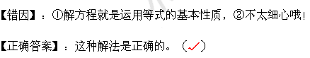

4、方程中有括号 ，应该先去括号。（**×**）

【错因】：①解方程中的变形要符合等式性质，②不太细心哦学科网(www.zxxk.com)--教育资源门户，提供试卷、教案、课件、论文、素材及各类教学资源下载，还有大量而丰富的教学相关资讯！！

【正确答案】：题中的解法完全正确。（**√**）

5、因为方程是等式，所以解方程的时候可以用等号连接（**×**）

【错因】：①解方程要分步进行，且不能用等号连接，②不太细心哦！

【正确答案】：因为方程是等式，所以解方程的时候不可以用等号连接。（**√**）

6、.在等式3a-6=3b+5的两边都除以3，可得等式a-2=b+5（**×**）  
【错因】：①等式的性质应用错误，②不太细心哦！

【正确答案】：在等式3a-6=3b+5的两边都除以3，可得等式a-2=b+。（**√**）

**三、满分练习：（30道 分数：60分；时间：20分钟）**

1、基本练习：

1）x+4=10 2) x-12=34 3)8x=96

4) 4x－30＝0 5) 8.3x－2x＝63 6) x÷10 = 5.2

2、提高练习：  
 1)3x+ 7x +10 = 90 2) 3（x - 12）+ 23 = 35

3) 7x－8＝2x＋27 4) 5x -18 = 3–2x

5) （7x - 4）+3（x - 2）= 2x +6 6)（2X+14)=4

3、综合练习  
1）、80÷x＝20 2）、 12x＋8x－12＝28   
  
3）、 3（2x－1）＋10=37 4）、 1.6x＋3.4x－x－5＝27

5）、 2（3x－4）＋（4－x）＝4x 6)、 3（x-2）=（x+2）

7)、 （3x＋5）÷2＝（5x－9）÷3 **8）**

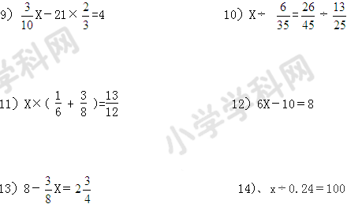

4、能力升级题  
1）、 7（4－x）＝9（x－学科网(www.zxxk.com)--教育资源门户，提供试卷、教案、课件、论文、素材及各类教学资源下载，还有大量而丰富的教学相关资讯！4） 2）、 128－5(2x+3)=73

3）、 1.7x＋4.8＋0.3x＝7.8 4）、 3（x +1 ）÷（2x – 4）= 6

**四、我学科网(www.zxxk.com)--教育资源门户，提供试卷、教案、课件、论文、素材及各类教学资源下载，还有大量而丰富的教学相关资讯！会出题.**

**1、**含有（ ）的（ ）叫做方程。

2、等式有（ ）个性质，自己选一个等式的性质写出来（ ）。

**3、**在等式3a-6=3b+5的两边都除以（ ），可得等式a-2=（ ）。

4、解方程20-3x=5，下一步的变形时（ ）。

5. 解方程学科网(www.zxxk.com)--教育资源门户，提供试卷、教案、课件、论文、素材及各类教学资源下载，还有大量而丰富的教学相关资讯！ ，方程两边都乘以（ ），得（ ）。

6、等式变形必须两边同时进行（ ）或（ ）或（ ）或（ ），不可漏掉一边、一项，并且加减乘或除以的（ ）完全相同。

7、在化简过程中，就是把未知数的系数化为（ ），因此，未知数的系数是多少，方程两边就除以多少。

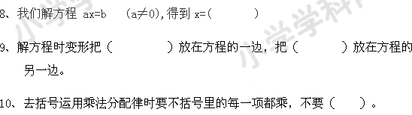

**答案**

1、基础练习

1） 3X= 2）  X =  3） X＋X=

X= X= X=

X=

4） 5）4χ－6＝38 6) X÷=

X= 学科网(www.zxxk.com)--教育资源门户，提供试卷、教案、课件、论文、素材及各类教学资源下载，还有大量而丰富的教学相关资讯！ 4X=44 X=

X=11

2、提高练习

1）12（2-3X）=4X+4 2）6-3（X+2/3）=2/3

24-36X=4X+4 6-3X-2=2/3

-40X=-20 -3X=-10/3

X=1/2 X=10/9

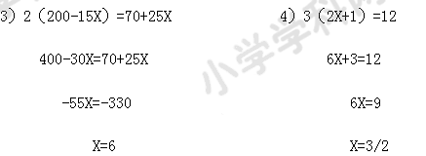

5） X - - = 6） 7 X － - =

(1/4)X=5/4 7X-5/4 =3/8

X=5 7X=13/8

学科网(www.zxxk.com)--教育资源门户，提供试卷、教案、课件、论文、素材及各类教学资源下载，还有大量而丰富的教学相关资讯！ X=13/56

7）3－X＝ 8) 2X－X＝

－X=- 2 1X=

X=2 X=

9) 4X＋X＝3.15 10）3.4X＋1.8＝8.6

5X=3.15 3.4X=6.8

X=0.63 X=2

11) X＝ 12) 1－X=

X= －X=-

X=

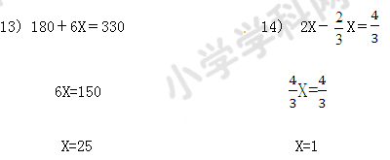

15) 2X＋3X＝3.15 16）3.4X＝8.6-1.8

5X=3.15 3.4X=6.8

X=0.63 X=2

17）8－X＝ 18）3－X＝

－X=- 5 －X＝- 2

X=14 X=

3、能力升级

1) 2(X－2)＋2＝X＋1 2) 3－X＝2－5(X－1)

2x-4+2=x+1 3-x=2-5x+6

2x-x=4-2+1 5x-x=2+6-3

X=3 4x=5

X=

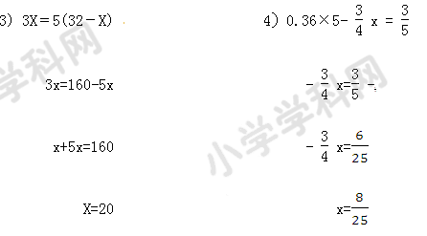

5） (x- 4.5) = 7 6）x- 25%x = 10

x-3=7 0.5x-0.25x=10

x=10 0.25x=10

学科网(www.zxxk.com)--教育资源门户，提供试卷、教案、课件、论文、素材及各类教学资源下载，还有大量而丰富的教学相关资讯！ X=15 x=40[来源:Z&xx&k.Com]

**三**

1、基本练习：

1）x+4=10 2) x-12=34 3)8学科网(www.zxxk.com)--教育资源门户，提供试卷、教案、课件、论文、素材及各类教学资源下载，还有大量而丰富的教学相关资讯！x=96

X=10-4 x=34+12 x=12

X=6 x=46  
  
 4) 4x－30＝0 5) 8.3x－2x＝63 6) x÷10 = 5.2

4x=30 6.3x=63 x=52

X=7.5 x=10

2、提高练习：  
 1)3x+ 7x +10 = 90 2) 3（x - 12）+ 23 = 35

10x=90-10 3x-36+23=35

X=8 3x=48

X=16

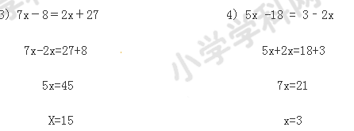

5) （7学科网(www.zxxk.com)--教育资源门户，提供试卷、教案、课件、论文、素材及各类教学资源下载，还有大量而丰富的教学相关资讯！x - 4）+3（x - 2）= 2x +6 6)（2X+14)=4

7x – 4+3x-6= 2x +6 x+14=28

7x+ 3x-2x=4+6+6 2x=28-14

学科网(www.zxxk.com)--教育资源门户，提供试卷、教案、课件、论文、素材及各类教学资源下载，还有大量而丰富的教学相关资讯！ 8x=16 2x=14

X=2 x=7

3、综合练习  
1）、80÷x＝20 2）、 12x＋8x－12＝28   
 20x=80 学科网(www.zxxk.com)--教育资源门户，提供试卷、教案、课件、论文、素材及各类教学资源下载，还有大量而丰富的教学相关资讯！ 20x=28+12

X=4 20x=20

X=1  
3）、 3（2x－1）＋10=37 4）、 1.6x＋3.4x－x－5＝27

6x-3+10=37 1.6x＋3.4x－x=27+5

6x=30 4x=32

X=5 x=8  
  
5）、 2（3x－4）＋（4－x）＝4x 6)、 3（x-2）=（x+2）   
 6x-8+4-x=4x 3x-6=x+2

6x-4x-x=8-4 3x-x=2+6

X=4 X=4   
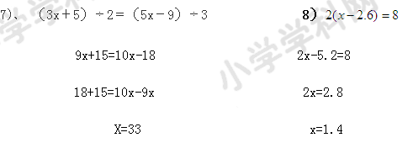

**9）X－21×=4 10）X÷ =÷**

**X-14=4 x=**

**X=18 x=**

**X=60**

**11）X×( + )=** **12）**6X－10＝8

x= 6x=10+8

X=2 x=3

13）8－X＝ 14)、x÷0.24＝100  
－X= - 5 x=24

X=14

4、能力升级题  
1）、 7（4－x）＝9（x－4） 2）、 128－5(2x+3)=73  
 28-7x=9x-36 128-10x-15=73

28+36=9x+7x 128-15-73=10x

16x=64 10x=40

X=4 x=4  
3）、 1.7x＋4.8＋0.3x＝7.8 4）、 3（x +1 ）÷（2x – 4）= 6

1.7x+0.3x=7.8-4.8 3x+3=12x-24

**2 x=3 24+3=12x-3x**

**X= 27=9x**

**X=3**